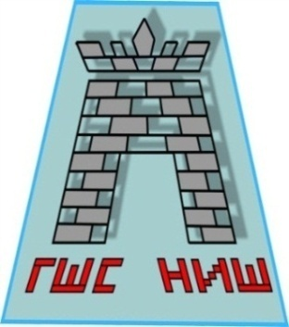
II Memorijalni turnir
„Ljubodrag Stoj “ Nebojša Kostić 2018“
3GP GŠS&NAIS Niš 2018 Brzopotezni turnir
Utorak, 8. maj 2018. g., od 17,30
Dom gluvih, Niš, Barska bb. (kod Niškog kulturnog centra, na Paliluli)
Šahovski klub gluvih i nagluvih „NAIS“ (tehnički organizator GP serije 2018) i Gradski Šahovski savez Niša, pod pokroviteljstvom porodice Maksimović , organizuju Brzopotezni turnir u šahu: II Memorijalni turnir „Nebojša Kostić 2018“- Niš, a to je ujedno III kvalifikacioni turnir „ GRAN PRI GŠS&NAIS-NIŠ 2018“
Turnir će se održati 8. maja 2018. godine, od 17,30 h, u Domu gluvih, Barska bb, Niš . Igrači koji dođu posle 17,15 i ne preuzmu prijavni tiket biće parovani od II kola!!
Igraće se 11 kola, po švajcarskom sistemu, uz tempo igre od 3 minuta i 2 sekunde, po igraču, po Pravilima igre FIDE i dodatku za brzopotezni šah. Turnir će se rejtingovati kod FIDE. Pravo nastupa imaju svi šahisti, bez obzira na titulu i rejting. Organizator obezbeđuje inventar, i garantuje učešće za prvih 55 prijavljenih
Upisnina za turnir je : 250 dinara za sve igrače i plaća se na licu mesta. Velemajstori, WGM, IM i WIM, su oslobođeni plaćanja upisnine. Takmičari koji se ne prijave do 23 h, 07.05.2018. g., plaćaju duplu upisninu, 500 din., a GM, WGM, IM i WIM 200 din.
Nagradni fond je 20.500 dinara i pehar pobedniku turnira. Nagradni fond i svi ostali detalji biće regulisani turnirskim pravilnikom.
Pobednik turnira će dobiti 15 bodova za GRAN PRI GŠS-NAIS NIŠ 2018, drugoplasirani 14, a 15-to plasirani 1 bod. Svi takmičari će dobiti 5 bodova, bez obzira na plasman. U finale će se plasirati samo članovi klubova ili žitelji sa teritorije Nišavskog okruga, pod uslovom da su odigrali preko 50% turnira, iz serije GP GŠS-NAIS 2018!! Link sa prijavama:
Prijave igrača i sve ostale informacije: na telef. sudije turnira Aleksandra Zlatanovića: 061/1476168 ili FB: Aleksandar Zlatanovic ili e-mail: ackoz987@gmail.com i na telef. potpredsednika ŠKGN „NAIS “, Dragana Živića: 065/8373409 i 060/ ili FB: Dragan Zivic ili e-mail: zivicd67@gmail.
ŠK GN „NAIS”
FM, FT I IA Dragan Živić

